GP3MP_ALP1 Autorský lektorský projekt 1 (podzim 2015)

GP3MP_LAZU Lektorské aktivity a zprostředkování umění (podzim 2015)

vyučující: dr. Alice Stuchlíková

**LEGIOVLAK, komentovaná prohlídka určená pro veřejnost** (sraz u poutače, viz foto 1+2)

**v úterý 3. 11. 2015 od 13 h na 1. nástupišti vlakového nádraží Brno - Královo Pole** (viz foto 1+2+3 vlevo)

(případně individuálně jindy, tzn. v pondělí 2., v úterý 3., ve středu 4. nebo ve čtvrtek 5. 11. 2015, bezplatná komentovaná prohlídka pro veřejnost je vždy od 13, 14 a 15 h; Legiovlak je tyto dny otevřen od 8 do 16 h)

Během komentované prohlídky Richarda Druryho vedené expozicí *Stavy mysli – za obrazem* v Galerii Středočeského kraje (dále GASK) v Kutné Hoře jste měli ve čtvrtek 29. 10. možnost vidět i díla **Otto Gutfreunda**. Jedním z artefaktů byl *Voják 1. odboje 1. světové války (Ruský legionář)* z roku 1922 vytvořený z polychromované pálené hlíny (viz foto 4 vpravo). Vydejte se 3. 11. (případně jiný den od 2. do 5. 11. včetně) na vlakové nádraží Brno - Královo Pole a zúčastněte se komentované prohlídky Legiovlaku. Prohlédněte si také fotografie v nádražní hale, pročtěte si tamější texty a pusťte se do úkolu na straně 2.

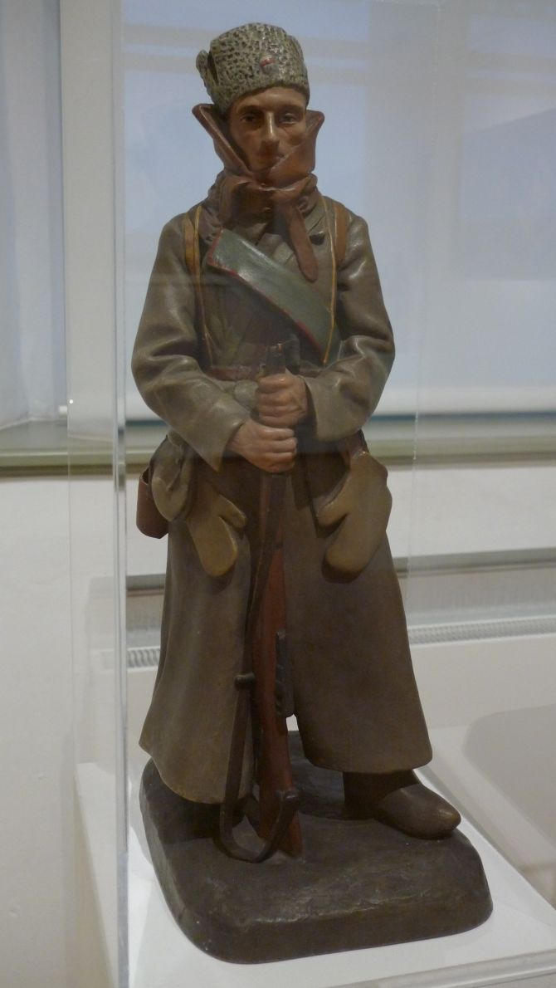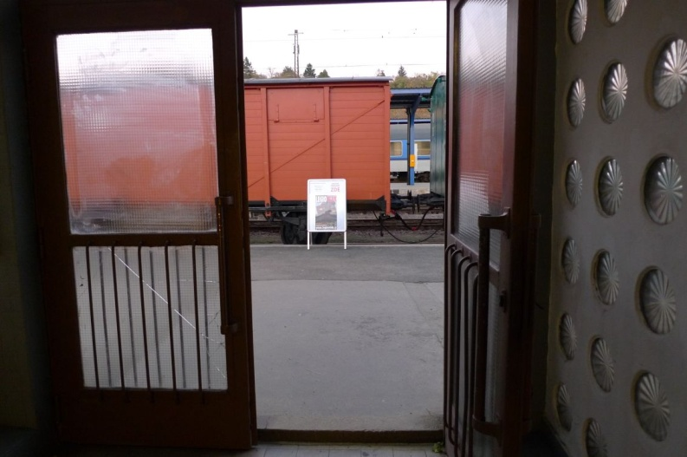

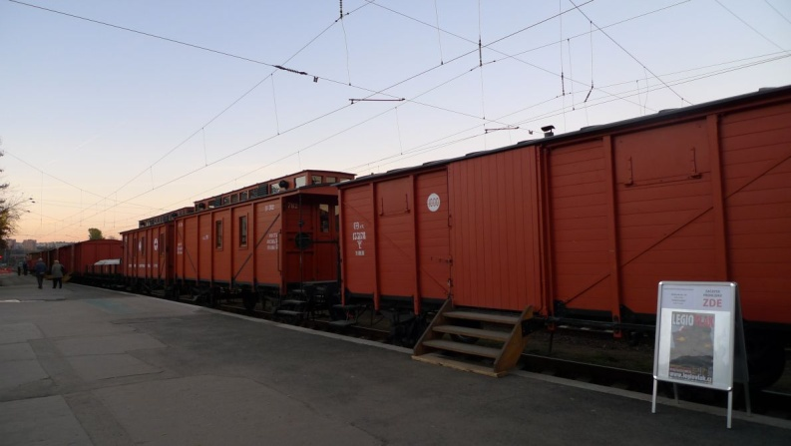

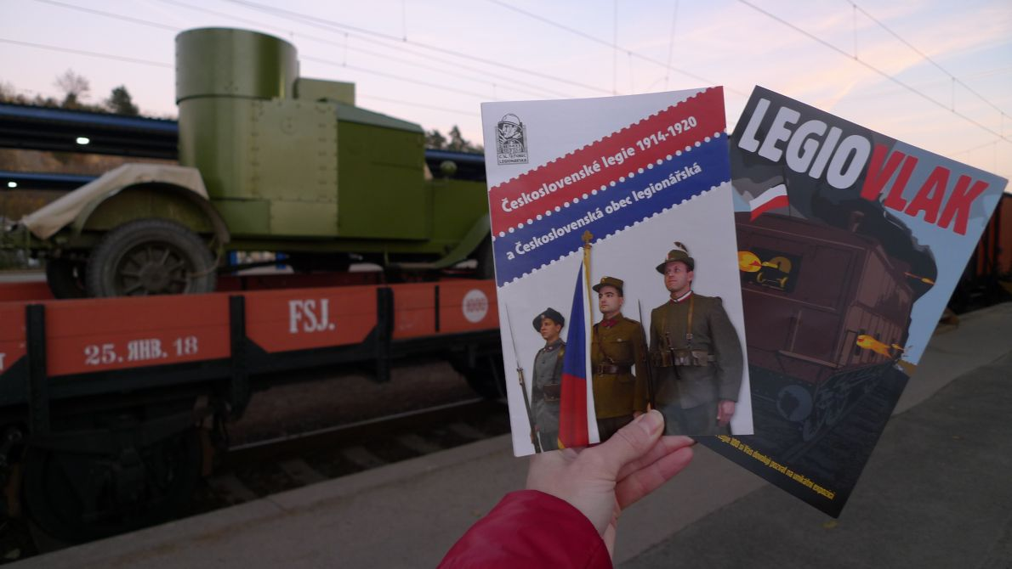

1

Jméno a příjmení, učo: doplňte

**OŽIVLÁ SOCHA**

Představte si, že Gutfreundův *Ruský legionář* ožil. Co by mohl návštěvníkum GASK v roce 2015 o sobě povědět? Jak vypadal jeho život před 1. světovou válkou? Jak a kudy *Ruský legionář* putoval? Co vedlo jeho kroky? **Co během své cesty Legiovlakem zažil?** S kým se setkal? S jakými pocity na prožité vzpomíná? Jak se jeho život odvíjel, když 1. světová válka skončila? Jakou má náladu? Jaké vnímá kolem sebe pohyby a vůně? Ve kterou denní dobu se vyprávějící oživlá socha nachází? Další otázky podporující psaní Vašeho vyprávění si již položte sami. **Slyšené, viděné a přečtené reálie využijte jako podklad pro tvorbu poutavého vyprávění, které pište v 1. osobě jednotného čísla.**

Kulturní instituce v praxi mezi sebou spolupracují a my tímto úkolem tuto přirozenost také kreativně a zároveň pokorně ve vztahu k faktům naplňujeme.

Pište ve větách, napište alespoň **900 znaků včetně mezer**.

**Po dopsání si celý text znovu přečtěte a stylisticky i gramaticky upravte, zdokonalte.**

Termín vložení hotového souboru do odevzdávárny **LAZU** je neděle **8. 11.** 2015,

soubor před vložením do odevzdávárny LAZU nazvěte **Oživlá socha**

a vše zažlucené v souboru po dokončení a před odevzdáním do odevzdávárny LAZU smažte.

2